その他の設定

A：条件付き書式

条件によって、セルの書式（色など）や文字の書式を自動的に設定することが出来ます。

【例】合計の数字が150以上の部分のセルの色を薄い水色に、150より小さい部分のセルの色をローズに塗りつぶした例です。

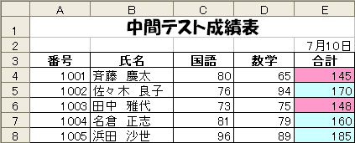

１．完成例を参考に、データを入力しましょう。

【完成例】
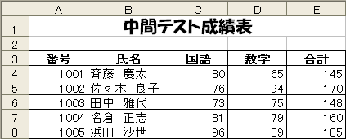

２．合計の数字が150以上の場合がセルを薄い水色に、150より小さい場合はローズに塗りつぶしなさい。

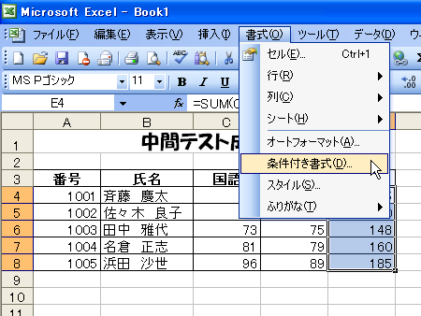
①セルE4:E8を範囲選択。
②メニューバーの「書式」をクリック。
③「条件付き書式」をクリック

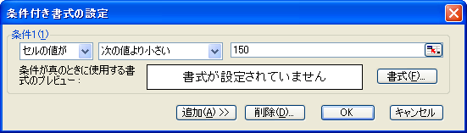
④「条件付き書式の設定」ダイアログボックスが表示。
⑤「セルの値が」「次の値より小さい」「150」と設定。
⑥「書式」をクリック

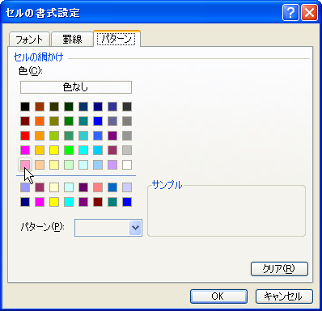
⑦「セルの書式設定」ダイアログボックスが表示。
⑧「パターン」タブをクリック。
⑨色の「ローズ」をクリック。
⑩「OK」をクリック。

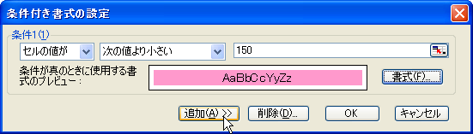
⑪「条件付き書式の設定」ダイアログボックスに戻ります。
⑫「追加」をクリック。

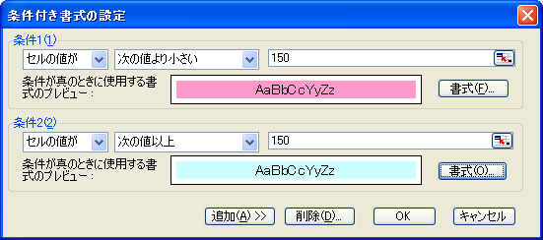
⑬条件2(2)に、「セルの値が」「次の値以上」「150」と設定。
⑭書式で、パターンを「薄い水色」に設定。
⑮「OK」をクリック。

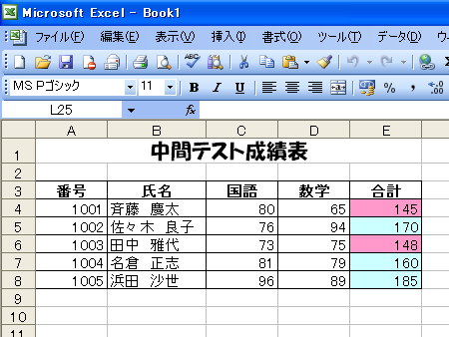
⑯セルにパターンが設定されます。

B：表示形式

表示形式を用いると、セル内のデータの表示のしかたを変更することが出来ます。

【例】「7月10日」と表示されているセルを、表示形式を用いて「7/10」と表示されるよう、設定しています。

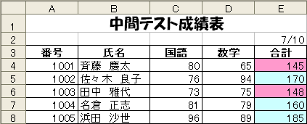

１．入力例を参考に日付を入力しましょう。

２．日付の表示を「7/10」にしましょう。

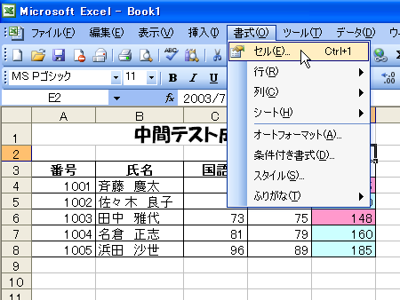
①セルE2をクリック。
②メニューバーの「書式」をクリック。
③「セル」をクリック。

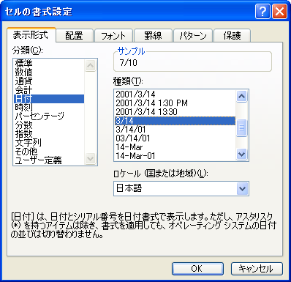
④「セルの書式設定」ダイアログボックスが表示。
⑤「表示形式」タブをクリック。
⑥分類の「日付」をクリック。
⑦種類の「3/14」をクリック。
⑧ロケールの「日本語」を選択。
⑨「OK」をクリック。

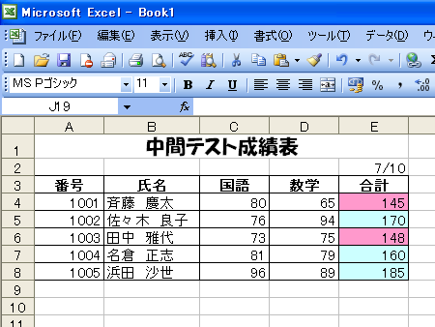
⑩日付の表示が変わります。

